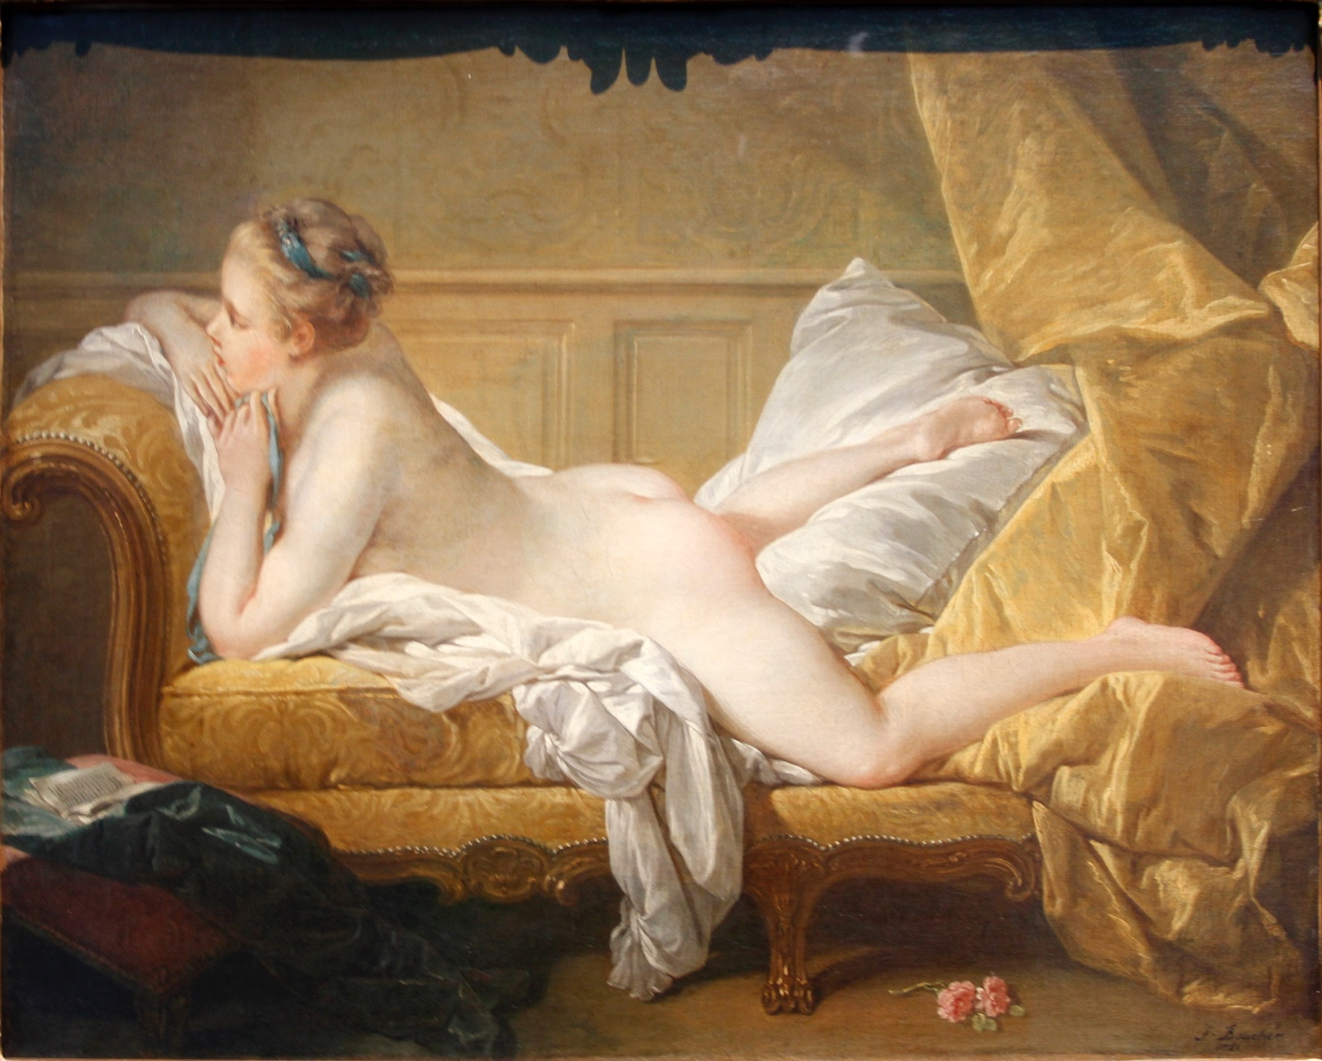

Figure 11 BOUCHER, Mademoiselle O'Murphy, version de Cologne

« De Marie-Louise O’Murphy l’Histoire n’a retenu, ni le nom ni le visage, mais *le cu*l. *Un cul* auquel Casanova, Boucher et Louis XV ont rendu tour à tour et chacun dans leur genre un hommage émerveillé (…) le cul de Mademoiselle O’Murphy, superbe et triomphant s’épanouit sur les coussins voluptueux d’un canapé qui sans être couleur de feu n’en est pas moins incandescent. Lorsque François Boucher peint la jeune fille en 1752, il peint d’abord et avant tout une somptueuse paire de fesses qu’il place au centre de sa composition alors que le regard du modèle se perd côté jardin. Le peintre des grâces laisse ainsi le spectateur qui ne se trompe pas de sujet, contempler l’essentiel à loisir ». [1]

Un peu d’Histoire

Elle fut une des filles du Parc aux cerfs

On sait que Casanova en revendique la découverte, il l’aurait faite peindre : « Elle était couchée sur son ventre, s’appuyant de ses bras et de sa gorge sur un oreiller, et tenant sa tête comme si elle était couchée sur son dos. L’habile artiste avait dessiné ses jambes et ses cuisses de façon que l’œil ne pouvait désirer de voir davantage. J’y ai fait écrire dessous O-Murphi, mot qui n’est pas homérique mais qui n’est pas moins grec. Il signifie Belle »[2]

Elle devint une des « petites maîtresses »[3] du Louis XV. Elle était âgée de quinze à seize ans (baptisée en 1737 – 1753 date à laquelle l’inspecteur Meusnier apprend son existence « On prétend que la petite Morfi, la quatrième sœur et par conséquent la plus jeune aurait été montrée au Roi, lui aurait plu et lui plairait encore » p 19.

Le goût du roi pour de jeunes vierges viendrait de sa peur d’attraper la Vérole. Il eut avec elle une petite fille.[4] Cette très jeune fille arrive dans le lit du Roi portée par un véritable réseau de fournisseurs sexuels et d’intermédiaires prostitutionnels. (…) Louis XV la marie, elle devient comtesse de Beaufranchet d’Ayat, puis de Flaghac et finira même par mêler son sang à celui de Lenormant d’Étiolles

1. PASCAL Camille, *Le goût du roi, Louis XV et Marie-Louise O’Murphy* , Perrin 200§ , 1 vol in 8 p 7
2. CASANOVA de SEINGALT Jacques, *Histoire de ma vie*. Édition présentée et établie par Francis Lacassin. Collection Bouquins, 3 vol in 8. T 1 p 622
3. Petite maîtresses, celles qui ne sont pas officielles et donc pas présentées à la cour ;
4. Sur cette affaire, on consultera : HAUSSET et BACHAUMONT, *Mémoires de Madame du Hausset, femme de chambre de Madame de Pompadour et extraits des mémoires de Bachaumont de l’année 1762 à l’année 1782 avec avant- propos et notices par M. Fs.Barrière,* Paris , Firmin-Didot, 1855, 1 vol in 8 p 75 et suivantes.et :

   PASCAL Camille, *Le goût du roi, Louis XV et Marie-Louise O’Murphy* , Perrin 200§ , 1 vol in 8 p 19

   Camille PASCAL signale que les Mémoires de Mme du Hausset seraient en réalité de Sénac de Meilhan p 121